ESTUDO TÉCNICO

ESTUDO TÉCNICO PARA EFICIENTIZAÇÃO DE PRÉDIO PUBLICOS, ATRAVÉS DE SISTEMAS FOTOVOLTAICOS.

ANEXO - ESTUDO TÉCNICO PRELIMINAR

- APRESENTAÇÃO DO PROJETO
- OBJETIVOS
- AVALIAÇÃO HISTÓRICA DE CONSUMO
- RESUMO DE CONSUMO E FINANCEIRO
- ANALISE DAS INSTALAÇÕES E AÇÕES PREVISTAS
- USO FINAL DE ILUMINAÇÃO
- AVALIAÇÃO DE SISTMA DE ILUMINAÇÃO ATUAL
- AÇÕES DE EFICIENTIZAÇÃO
- PREVISÕES DE INSTALAÇÕES PARA EFICIENTIZAÇÃO
- CONSUMO MÉDIO DO SISTEMA ATUAL
- UNIDADES A SEREM INSTALADOS
- OBSERVAÇÃO AS INSTALAÇÕES
- ACOMPANHAMENTO
- MATERIAIS A SEREM UTILIZADOS
- ORÇAMENTOS DO PROJETO
- MÉDIA DE PREÇOS ORÇADO
- GERAÇÃO PREVISTA
- IMPLANTAÇÃO E CONTRATAÇÃO
- JUSTIFICATIVA DA SOLUÇÃO
- NECESSIDADE
- JUSTIFICATIVA DA CONTRATAÇÃO
- FORMA DE PAGAMENTO
- ANÁLISE DE VIABILIDADE
- TERMO DE REFERÊNCIA
- APRESENTAÇÃO DE DOCUMENTOS TÉCNICOS
- ESTIMATIVA DE CONTRATAÇÃO

Apresentação do Projeto

A presente proposta de projeto de Eficiência Energética de unidades consumidora, foi elaborada para demonstrar resultados com redução de consumo de energia elétrica através de energia limpa, ou seja, sistema de energia solar e eficientização de lâmpadas e refletores.

Com o objetivo de utilizar a energia elétrica de forma mais eficiente e racional nas suas unidades consumidoras, propõe-se a realização de ações de eficiência energética para o uso final de iluminação em unidades pré-selecionadas distribuídas em todas as regiões do estado. Além de ações de eficiência energética, o projeto prevê a implantação de sistemas de geração local de energia renovável em unidades consumidoras conforme este projeto, alem da troca de lâmpadas e refletores, onde, se fizerem necessárias para redução de custos com energia elétrica, demonstrando um caminho direcionado a sustentabilidade.

Este levantamento técnico, tem o objetivo de reduzir o de energia elétrica dos prédios públicos e eficientização através de lâmpadas e refletores mais eficazes, utilizando sistema de energia solar.

Objetivos

Utilizar a energia elétrica de forma mais eficiente e racional nas unidades consumidoras
através da melhoria das instalações no uso final de energia elétrica.

Utilizar o potencial das coberturas dos edifícios para gerar energia elétrica por fonte incentivada e renovável.

Demonstrar a viabilidade econômica do projeto com a redução do consumo e demanda na ponta.

O objetivo visa suprir no mínimo 90% da energia consumida através do novo sistema implantando, com durabilidade de, no mínimo, 35 anos dos módulos fotovoltaicos instalados.

OBJETO: CONTRATAÇÃO DE EMPRESA ESPECIALIZADA NO FORNECIMENTO E INSTALAÇÃO DE SISTEMA DE MICROGERAÇÃO DISTRIBUÍDA VIA GERAÇÃO FOTOVOLTAICA, JUNTAMENTE COM EFICIENTIZAÇÃO DE LÂMPADAS E REFLETORES.

Avaliação do Histórico de Consumo

Para análise técnica do consumo, primeiro coletamos informações de possiveis sistemas solares a serem executados e coletamos informações de quantitativo minimo, de valores e potências, conforme seguem:

SIMULAÇÃO DE ENERGIA PARA CADA SISTEMA UNIDADE CONSUMIDORA
Item | Potência do sistema | KWh/MÊS | Unidades | Total KWh/MÊS | Consumo Mês
1 | 94,6 | 10309 | 1 | 10309 | R$ 8.247,20
2 | 63,8 | 6953 | 1 | 6953 | R$ 5.562,40
3 | 39,6 | 4316 | 1 | 4316 | R$ 3.452,80

Na tabela acima, são definidos seis tamanhos de sistemas e consumo médio/mês, sendo possivel localizar através do consumo, a potência para cada sistema necessário para suprir a demanda de energia elétrica.

Foi elaborado a subdividisão em 500 sistemas das potências propostas. Com essa divisão, estima-se um consumo médio/mês em KWh e multiplica-se pela tarifa basica de R$0,80 centavos por kw e pelo tempo de vida de cada sistema, conforme segue:

SIMULAÇÃO DE ENERGIA PARA CADA SISTEMA
ITEM | Potência do sistema | KWh/MÊS (1) | Unidades | Total KWh/MÊS (2) | Consumo Mês (3) | Consumo em 35 anos (4)
1 | 94,6 | 10309 | 130 | 1340170 | R$ 1.072.136,00 | R$ 450.297.120,00
2 | 63,8 | 6953 | 160 | 1112480 | R$ 889.984,00 | R$ 373.793.280,00
3 | 39,6 | 4316 | 210 | 906360 | R$ 725.088,00 | R$ 304.536.960,00
CONSUMO TOTAL EM 35 ANOS |  |  |  |  |  | R$ 1.128.627.360,00

- Para cada sistema/item, existe a previsão de consumo conforme (KWh/MÊS). (1)
- Multiplicando as undiades (2) previstas por KWh/MÊS, obtemos o total de consumo (3) médio.
- Usando como base a tarifa de R$ 0.80 centavos, no ano de 2025, sem considerar previsões futuras de inflação e aumento de tarifas, tambêm considerando a previsão de 35 anos de durabilidade dos sistemas, obtemos o valor de R$ 1.128.627.360,00 (um bilhão e cento e vinte e oito milhões e seiscentos e vinte e sete mil e trezentos e sessenta reais) com cosumo médio total em KWh/MÊS (4)

- Resumo de consumo médio e resumo financeiro por mês atualmente.

RESUMO FINANCEIRO
Consumo médio em KWh/mês
3359010
R$ KW/h | 0,80
R$ 2.687.208,00

Análise das Instalações Existentes e Ações de Eficientização Previstas.

Para uma análise preliminar nas instalações físicas e de operação dos sistemas das unidades Consumidoras, foram identificadas oportunidades de redução no consumo de energia elétrica nos sistemas de iluminação.

Uso Final Iluminação

O uso final de iluminação e seus sistemas existentes foram detalhados para avaliação de possíveis ações de eficientização.
O sistema de iluminação convencionais e usuais que fazem parte do escopo desta análise é descrito, de forma global.
Assim, a partir desses dados, apresenta- se uma análise preliminar das medidas de eficientização, as quais foram consideradas com base na viabilidade econômica favorável para implementação deste projeto.

Avaliação do Sistema de Iluminação Atual.

Foi usando como dado amostral, lâmpadas e refletores em diferentes estados de conservação, dentre os quais, grande parte possibilita elevado potencial para redução do consumo de energia no uso final, sendo, dessa forma, favorável a relação custo-benefício.
Serão realizados levantamentos “in loco” aonde indicarão que, no compilado geral as unidades consumidoras, lâmpadas de LED representam a maioria dos equipamentos utilizados no sistema de iluminação, seguido por lâmpadas fluorescentes, lâmpadas de vapor (parte de tecnologia de vapor mista, metálico, de sódio e de mercúrio) e incandescentes.
As lâmpadas LED já instaladas possuem capacidade de redução de potência, aplicações e requisitos de substituição que não se apresentarem viáveis do ponto de vista técnico e/ou econômico, o que impactaria negativamente na relação custo-benefício do projeto e, por este motivo, são mantidas fora do escopo de substituição.
Sobre as lâmpadas fluorescentes, todas apresentam substitutos mais eficientes no mercado, como por exemplo, uma fluorescente tubular pode ser substituída por uma lâmpada tubular com tecnologia LED, a qual fornece o mesmo desempenho lumínico, mas com menor consumo de energia.
Quanto à substituição de lâmpadas, essa ocorre com compatibilidade de comprimento e de base de encaixe, permitindo, dessa maneira, que se conserve a luminária existente e se reduza os custos de mão de obra de instalação.
Os novos padrões e especificações sugeridos para um possível registro de preços e troca, encontra-se no item 8 deste levantamento, bem como detalhes de iluminância mínimas solicitadas a serem atendidas.

Ações de Eficientização Previstas no Sistema de Iluminação

Para o projeto preve-se ações de eficientização de lãmpadas e refletores para diminuição de consumo em energia elétrica.
Todas as lâmpadas propostas são contempladas com o Selo PROCEL de Economia de Energia.
São parte do escopo deste projeto a substituição de equipamentos de tecnologia fluorescente (tubulares), incandescente elâmpadas de vapor, por modelos de tecnologia LED, os quais apresentaram melhor relação custo-benefício, favorecendo a viabilidade econômica da proposta e impactando em uma menor potência de iluminação instalada.
Assim, aplicando-se a substituição indicada abaixo, frente aos quantitativos de lâmpadas levantadas em dados amostrais, pode se obter um sistema de iluminação com redução de 50% em economia, ou mais, se a potência das lâmpadas propostas forem menor ao solicitado e que atendam ao mínimo de fluxo luminoso proposto.

Potência atual (W) | Quantidades | Potência KWh | Proposta (W) | Potência Kwh (após) | Percentual de economia  proposto
40 | 9000 | 360000 | 18 | 162000 | 55%

Foi constato em ginásios de esportes e em quadras esportivas, o uso de lâmpadas metálicas usadas como refletores com potências de 250W.
Abaixo a proposta de adequação com refletores LED, resultando em economia de 20%.
Este levantamento técnico específica mais detalhadamente os parâmetros para este tipo de refletor proposto, cabendo não solicitar procel ou inmetro pois não há exigência nem normativa a ser seguido, porém solicita-se estudo luminotécnico a ser alcançado através de iluminância dos modelos propostos aqui.

Potência atual (W) | Quantidades | Potência KWh | Proposta (W) | Potência Kwh (após) | Percentual de economia  proposto
250 | 22500 | 5625000 | 200 | 4500000 | 20,00%

Para análise de qualidade e atendimento a lâmpadas e refletores preve-se o atendimento a cenários ténicos desenvolvidos no Termo de Referência para averiguação de qualidade de iluminância.

Previsão de instalação de lâmpadas e refletores.

Para o Projeto aqui elaborado, preve-se a instalação de lâmpadas em ambientes internos dos locais, tambêm prevemos a instalação de refletores nas quadras e ginásios conforme necessidade.
Empresas que participem da licitação, além de apresentar garantias e documentos técnicos devem apresentar estudo luminotécnico demonstrando a eficiência dos produtos ofertados.

Consumo médio do sistema.

O Resultado conforme análise feita, obteve uma média total de 3359010 KWh.
O projeto prevê a instalação de módulos fotovoltaicos de potência mínima de 550Wp.

Unidades selecionadas a serem instalados sistemas fotovoltaicos e demais itens.

O presente projeto esta dividido em itens conforme especificações, dentre os quais será definido os locais que serão implantados os sistemas e tambêm será definido a capacidade operativa.
A localização dos painéis fotovoltaicos foi prevista para instalação nas coberturas de locais previamente laudados para recebimento dos mesmos.
As Lâmpadas e refletores, poderão ser selecionado locais, sendo lãmpadas para escolas, undiades de saude ou predio publicos, refletores para ginásios abertos ou fechados.

- Observações das instalações.

A contratada deverá no prazo máximo de 15 dias antes do inicio da obra, emitir um laudo estrutural dos telhados onde serão instalados, assinado pelo Engenheiro Civil responsável pela obra, as despesas do respectivos laudos deverá ocorrer por conta da contratada.
A empresa que executar o projeto, deverá atentar-se a aumentos de cargas caso necessário, a troca de medidor para trifásico caso necessário, e cabos adicionais, disjuntores e dps, além de realizar a homologação junto à concessionária.
Eventuais mudanças deverão ser solicitadas e aprovadas e registradas no CREA.
A detentora da ATA de Registro de Preço, deverá apresentar previamente, quando solicitado, projeto elétrico e unifiliar assim como, descriminar qual tipo de unidade fotovoltaica será instalada para aquela utilizadora.

Acompanhamento

A partir do cronograma apresentado e os principais itens de controle, o acompanhamento e execução do projeto deverão atender a algumas condições importantes para o bom progresso do projeto:
- Os equipamentos a serem adquiridos deverão corresponder às especificações técnicas e de eficiência do Diagnóstico Energético, especificações mínimas estabelecidas no termo de referência elaborado;
- Deverão ser observados os limites de recursos previstos no Diagnóstico;
- Na fase de execução deverá ser mantida a qualificação das empresas obtida na fase de classificação das propostas referente à experiência em projetos.

Materiais a serem utilizados.

Os modulos fotovoltaicos devem possuir durabilidade minima de 30 anos, SELO INMETRO E PROCEL de eficiência e garantia estipulada pelo Fabricante.
Os inversores devem possuir garantia de 20 anos conforme Fabricante, alem de registro no INMETRO de potências que possuam.
Cabos e estruturas devem possuir garantias estimadas em 30 anos do Fabricante.
Lâmpadas devem possuir selo PROCEL de eficiência.
Refletores devem vir com garantia de 8 anos do Fabicante.

- Orçamentos propostos aos projetos.

Deverá ser elaborado orçamento com três ou mais empresas para execução do projeto, estimados prazos de três meses de execução, para cada sistema, prorrogáveis por igual período, homologação junto à concessionária de energia e garantias de instalação.

- Estimativa de preços para o projeto:

LOTE
ITEM | DESCRIÇÃO | POTÊNCIA MINIMA EM KWP | QUANTIDADE | VLR UNITARIO | VLR TOTAL
1 | Fornecimento e instalação de Sistema Fotovoltaico | 94,6 | 130 | R$ 527.100,18 | R$ 68.523.023,83
2 | Fornecimento e instalação de Sistema Fotovoltaico | 63,8 | 160 | R$ 443.194,85 | R$ 70.911.176,00
3 | Fornecimento e instalação de Sistema Fotovoltaico | 39,6 | 210 | R$ 283.566,75 | R$ 59.549.017,50
4 | Fornecimento e instalação Refletor 200W | 200W | 5000 | R$ 993,33 | R$ 4.966.666,67
5 | Fornecimento e instalação Lâmpadas PROCEL | 18W | 5000 | R$ 52,33 | R$ 261.666,67
TOTAL GLOBAL |  |  |  |  | R$ 204.211.550,67

17.Geração prevista:

Estima-se que a previsão minima de sistemas em KWp seja de 30,822, ou seja 30,8 MegaWatts de potência instalada.

- Possibilidade de implementação e contratação.

Serão analisados os locais previstos para as instalações futuras, pela detentora da ata, através de Engenheiro Civil e Engenheiro Elétrico para que assim emitam um laudo técnico sobre as instalações estruturais e elétricas a serem utilizadas para os sistemas de capitação de sistemas fotovoltaicos.
Levando em consideração que os locais podem ser antigos ou diferentes tipos de telhados e assim cabendo ao responsavel técnico pré analise para comprovação que o local possa receber determinados tipos de sistemas.

- Justificativa da solução.

Esta solução apresenta-se como a mais vatajosa no ponto de vista financeiro e sustentável, não apresentando danos ao meio ambiente, sendo energia limpa e duradoura, com retorno econômico ao longo do prazo previsto.

- Necessidade de contratação.

A necessidade de contratação se dá devido ao alto custo com energia que as entidades têm e terão ao longo de anos, considerando ainda, custos com bandeiras tarifarias, aumentos relacionados a inflação e demais tarifas que possam surgir ao longo do tempo.
Além da economia proporcionada pelos sistemas a serem instalados, esse recurso poderá ser reenvestido em outras áreas, como educação e saúde.
O investimento previsto se pagará ao longo do tempo de duração dos sistemas, com economia gerada aos cofres públicos.

- Justificativa de contratação.

Após a RESOLUÇÃO NORMATIVA Nº 482, DE 17 DE ABRIL DE 2012, a ANEEL estabelece as condições gerais para o acesso de microgeração e minigeração distribuída aos sistemas de distribuição de energia elétrica, o sistema de compensação de energia elétrica, e dá outras providências.
Assim passa a ser possível um cliente abastecido por energia elétrica de uma determinada rede, produzir energia de forma descentralizada e injetar na mesma. Nos termos da Resolução ANEEL n. 482 e suas alterações, conforme regulamentação as Fontes Renováveis de energia elétrica, conectada na rede de distribuição por meio de instalações de Unidades Consumidoras;
Geração de energia elétrica, suficiente para alimentar o consumo ou parte do consumo energético do local, utilizando recursos da energia solar fotovoltaica ligada à rede pública.
Em uma análise pormenorizada, chegamos ao número de R$ 2.687.208,00 (dois milhões seiscentos e oitenta e sete mil e duzentos e oito reais) de gastos mensais com energia elétrica em unidades consumidoras, com esta análise podemos concluir que conforme item 22. Análise de viabilidade, que há possibilidade de redução de 95% no consumo e consequentemente retorno financeiro ao longo da vida útil do projeto.

- Forma de pagamento ao contratado:

Os pagamentos serão realizados após conclusão de cada obra em até 90 dias.

- Análise de viabilidade/Retorno em economicidade financeira:

Considerando a vida útil dos sistemas propostos, neste projeto, de no mínimo 35 anos, pode-se prever que durante este tempo, levando como base a média de gasto mensal de R$ 2.687.208,00 (dois milhões e seiscentos e oitenta e sete mil e duzentos e oito reais), irá ter um gasto financeiro no total de R$ 1.128.627.360,00 (um bilhão e cento e vinte e oito milhões e seiscentos e vinte e sete mil e trezentos e sessenta reais) DURANTE ESTE PERIODO DE 35 ANOS, sem considerar reajustes em tarifas ou inflação.
A previsão de economia durante este tempo (35 anos) será estimada em R$ 1.072.195.992,00 (um bilhão e setenta e dois milhões e cento e noventa e cinco mil e novecentos e noventa e dois reais) levando em consideração o orçamento previsto neste projeto, podendo ainda aumentar devido ao processo licitatório diminuir o valor previsto de gasto/custo com o projeto, e ainda; suprindo 95% dos custos com energia.
Ressalta-se que tais valores dependem de prazos de contratações e execução.

Projetando o futuro em SUSTENTABILIDADE.

TERMO DE REFERÊNCIA

OBJETO

CONTRATAÇÃO DE EMPRESA ESPECIALIZADA NO FORNECIMENTO E INSTALAÇÃO DE SISTEMA DE MICROGERAÇÃO DISTRIBUÍDA VIA GERAÇÃO FOTOVOLTAICA, JUNTAMENTE COM EFICIENTIZAÇÃO DE LÂMPADAS E REFLETORES.

  - Especificações técnicas do Objeto

ITEM | DESCRIÇÃO | POTÊNCIA MINIMA EM KWP | QUANTIDADE
1 | Fornecimento e instalação de Sistema Fotovoltaico | 94,6 | 130
2 | Fornecimento e instalação de Sistema Fotovoltaico | 63,8 | 160
3 | Fornecimento e instalação de Sistema Fotovoltaico | 39,6 | 210
4 | Fornecimento e instalação Refletor 200W | 200W | 5000
5 | Fornecimento e instalação Lâmpadas PROCEL | 18W | 5000

ESPECIFICAÇÕES TÉCNICAS:

    - Módulos fotovoltaicos:
      - Os módulos fotovoltaicos devem ser constituídos por células fotovoltaicas do mesmo tipo e modelo, feitos de silício monocristalino.
      - Os módulos devem contar com certificação INMETRO E PROCEL.
      - Os módulos devem ter eficiência mínima de 20% em STC (Standard Test Conditions).
      - Garantia de geração de potência de no mínimo de 30 anos de operação.
      - Os módulos devem suportar carga de vento mínima frontal de 5400 Pa e mínima traseira de 2400 Pa.
      - Os módulos devem ter potência nominal mínima de 550Wp. As caixas de junção devem ter proteção mínima IP69.
      - Garantia de qualidade mínima de anos 30 anos pelo fabricante/detentor da marca.
      - Deve ser apresentado catálogo, folha de dados ou documentação específica para a comprovação das exigências acima em língua portuguesa juntamente com o registro ativo da concessão do Inmetro.

    - Inversores:
      - Inversor com módulo de comunicação para disponibilização de dados e registro em nuvem em conjunto com o sistema de monitoramento wi-fi.
      - Inversor solar de potência compatível com a potência do sistema somado proposto, de 75% a 80% em relação a soma dos módulos, devendo ser apenas um inversor por sistema. (exemplo: primeiro sistema de 94,6KWP, o inversor deve estar entre 70,95KW até 75,68KW, dentro da microgeração, segundo sistema de 63,8KWP, o inversor deve estar entre 47,85KW até 51,04KW, terceiro sistema, o inversor deve estar entre 29,70KW até 31,68KW)
      - Deve apresentar eficiência máxima de pico superior a 98%, nível de eficiência da MPPT (Maximum Power Point Tracker) máxima superior a 99%.
      - Devem ser capazes de operar normalmente a potência nominal, sem perdas, na faixa de temperatura ambiente de -25°C a 60°C ou superior.
      - Ter saída trifásica.
      - Os inversores devem possuir Display para monitoramento dos parâmetros.
      - A distorção harmônica total do inversor deve ser menor que 3%.
      - A tensão e frequência de saída do conjunto de inversores deve ser compatibilizada ao nível nominal de utilização da concessionária de energia local.
      - Os inversores devem ter grau de proteção mínima IP 66.
      - Os inversores devem atender a todas as exigências da concessionária de energia local.
      - Os inversores devem permitir monitoramento remoto e monitoramento local, utilizando interface de comunicação RS485 (A comunicação RS-485 é um padrão de comunicação que permite a conexão de vários dispositivos a um inversor solar, por meio de uma linha de comunicação).
      - A potência máxima de entrada CC deverá ser apresentada em folha de dados ou datasheet do inversor solar, respeitando o over size do mesmo.
      - Não ultrapassando os limites recomendados pelo fabricante.
      - Os inversores devem incluir proteção contra o anti-ilhamento, respeitando a resposta aos afundamentos de tensão.
      - Os inversores devem incluir proteção contra polaridade reversa c.c., proteção curto-circuito c.a., proteção contra surto, proteção contra sobrecorrente de saída c.a., proteção de resistência de isolamento, monitoramento de falha de aterramento, proteção de temperatura.
      - Os inversores deverão possuir garantia mínima de 20 anos do fabricante/detentor da marca.
      - Deve ser apresentado catálogo, folha de dados ou documentação específica para a comprovação das exigências acima em língua Portuguesa juntamente com a Certificado de conformidade do (s) inversor (es) número de registro ativo da concessão do Inmetro.
      - Para cada sistema proposto, deverá obdecer a faixa de potência de 75% a 80% da soma dos painéis, sendo necessario apresentação da marca e modelo para cada sistema.

    - Estruturas de suporte:
      - As estruturas de suporte devem estar projetadas para resistir aos esforços do vento de acordo com a NBR 6123/2023 (forças devidas ao vento em edificações).
      - As estruturas de suporte devem ser feitas de alumínio e/ou aço galvanizado e devem atender ao requisito de duração de 30 anos, com garantia de igual periodo pelo fabricante.
      - Os procedimentos de instalação devem preservar a proteção contra corrosão. Isto também é aplicável aos parafusos, porcas e elementos de fixação em geral; deve-se ainda aplicar materiais vedantes, a fim de eliminar quaisquer tipos de infiltração de água no interior da unidade.
      - As estruturas/módulos fotovoltaicos devem ser dispostos de tal maneira que permita o acesso à manutenção do telhado e demais equipamentos existentes na unidade.
      - Outras estruturas de segurança, se necessárias, devem ser instaladas para permitir a perfeita execução do objeto contratual.

    - Cabos fotovoltaicos (CC e CA):
      - Cabeamento elétrico compatível com a potência do sistema, utilizando como referência à classe 5 NBR NM 280 (Condutores de cabos isolados).
      - Os cabos elétricos, quando instalados ao tempo, devem apresentar as seguintes características:
24.3.4.3. Devem ser resistentes a intempéries e à radiação UV;
24.3.4.4. Devem apresentar a propriedade de não propagação de chama, de auto extinção do fogo, não halogenado e suportar temperaturas operativas de no mínimo 90°C;
24.3.4.5. Devem ser maleáveis, possibilitando fácil manuseio para instalação;
d) Devem apresentar tensão de isolamento apropriada à tensão nominal de trabalho, não podendo ser inferior a 750V; Deve ser apresentado catálogo, folha de dados ou documentação específica para a comprovação das exigências acima.
24.3.4.6. Garantia minima de 30 anos do Fabricante.
24.3.4.7. Possuir CERTIFICADO de acordo com a ABNT NBR 16612:2020 (Esta Norma especifica os requisitos mínimos para a qualificação e aceitação de cabos singelos de condutor flexível para uso em corrente contínua em instalações de energia fotovoltaica, com tensão contínua máxima de 1,8 kV C.C)

24.3.4.8. Possuir CERTIFICADO ISO 9001: 2025 (Especifica os requisitos minimos de um sistema Fabril de gestão de qualidade)

24.3.5. Lampadas:
      - Parâmetro para estudo luminotécnico De acordo com a ABNT NBR 8995-1; (iluminação em ambientes de trabalho)
Para comprovação técnico de qualidade e iluminância das lâmpadas, necessita-se atender aos quisitos básicos conforme este descritivo.
O software utilizado deverá ser o Dialux Evo.(sofware para estudo de iluminância de lâmpadas e refletores)
      - Dados técnicos da Lâmpada:
      - Potência máxima: 18 Watts
      - Fluxo luminoso mínimo: 1820 lumens
      - Temperatura de cor: 6500 Kelvin
      - Selo PROCEL
      - CENÁRIO A SER DESENVOLVIDO:
Requisitos para a Iluminação em ambientes fechados:
Dimensões do local (parametro a ser adotado): 8 x 6 x 2,80 metros (comprimento x largura x altura)
Parâmetro para estudo luminotécnico de acordo com a ABNT NBR 8995-1; (iluminação em ambientes de trabalho)
O software utilizado deverá ser o Dialux Evo em sua última versão.
Área de iluminação em uma sala onde o arranjo das mesas e,
portanto, a localização das áreas de tarefa é desconhecida na etapa de
projeto. Uma faixa marginal de largura 0,5 m é ignorada.
O fator de manutenção considerado no projeto luminotécnico será de 0,70
A trama de cálculo deverá abranger toda a área da sala, desconsiderando assim zonas marginais, a altura da trama deve ser de 0,75 centímetros, a iluminância no plano vertical deve ser igual ou superior a 500 lux, com uma uniformidade mínima de 0,60 (lux mínimo/lux médio)
Segue abaixo um trecho da ABNT NBR 8995-1 que trata da iluminação dos locais;
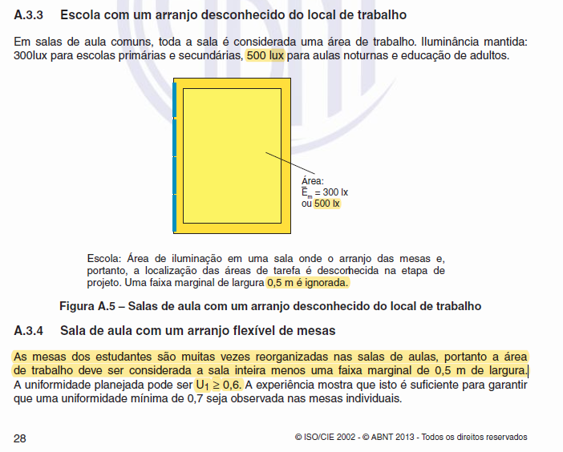
‘Um segundo objeto de cálculo deve ser adicionado a fim de medir o Índice limite de ofuscamento unificado (UGRL), o mesmo deve abranger toda a área da sala desconsiderando assim zonas marginais, o valor aceitável de acordo com a ABNT NBR 8995-1 é :
< ou = 19Setup do objeto de cálculo que deve calcular o índice de UGRL;
Offset de altura: 1,20 metros
Amplitude de passo: 10°
Gama do Ângulo de: 0°
Até: 360°

    - Refletor:
      - Deverá ter Potência Maxima de 200Watts
24.3.6.2. Temperatura de cor de 5000K até 6500K com fluxo luminoso minimo de 30000 Lumens.
24.3.6.3. Proteção em vidro 4MM.
24.3.6.4. Vida útil de 100.000 horas, com tensão de 90 a 305V
24.3.6.5. Fator de Potência minima 0.98 e THD < ou igual a 10%.
24.3.6.6. IRC: 70
24.3.6.7. IP66 minimo.
24.3.6.8. Garantia de 8 anos.
24.3.6.9. Ângulo de abertura: 60°

Quantidade máxima de refletores por postes;
Quantidade de refletores por poste: 4 peças
Quantidade de refletores total: 16 peças

24.3.6.10. Referência para estudo luminotecnico:
Dimensões da área da quadra: 27,00 x 15,00 (comprimento x largura)
A iluminação deve abranger toda a área da quadra, com dimensões de 27 x 15 (comprimento x largura).
Os projetores serão instalados a uma altura de 6,00 metros
O fator de manutenção considerado no projeto luminotécnico será de 0,80
Deve ser composta por 12 colunas e 6 linhas igualmente distribuída; quantidade total de pontos deve estar de acordo com a tabela abaixo:
Número de Colunas | Quantidade de pontos da grade de cálculo
12 | - x 6 = 72
Distância entre os 12 pontos de cálculo deve ser de 2,25 metros.
Distância entre os 6 pontos de cálculo deve ser de 2,50 metros
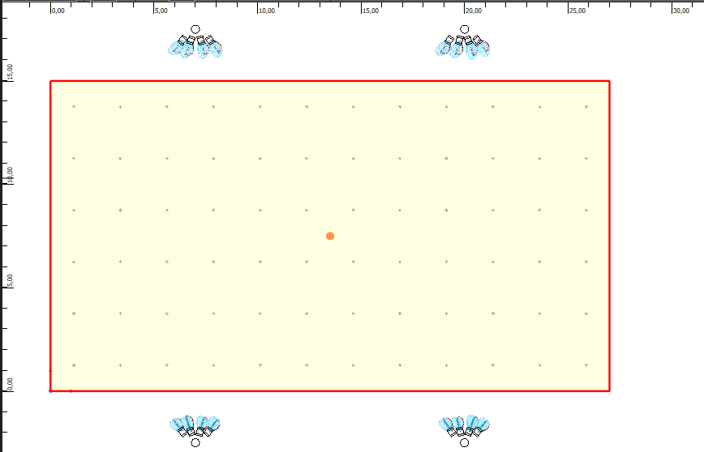

O Posicionamento dos refletores deve ser conforme imagem abaixo;
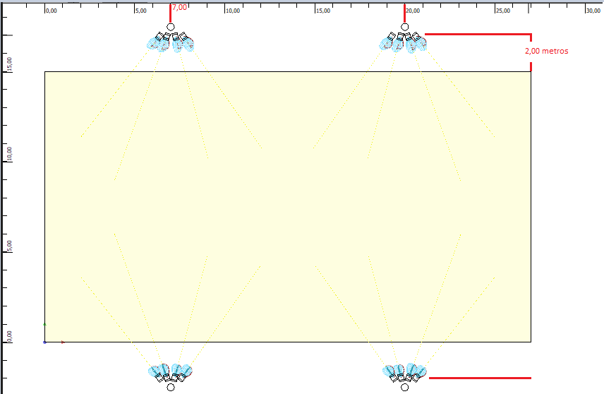
Resultados mínimos do estudo luminotécnico:
A iluminância no plano vertical deve ser igual ou superior a 500 lux.
A uniformidade mínima deve ser 0,50 (lux mínimo/lux médio).
Para comprovação técnico de qualidade e iluminância dos refletores em led, necessita-se atender aos quisitos básicos conforme este descritivos acima.

    - Observação as instalações: nos preços deverão estar inclusos eletrocalhas, eletrodutos, conectores e demais itens pertinentes as instalações.
Os comissionamentos deverão ser por parte da licitante.
Solicitações para homologações deverão ser por parte da licitante.

    - A garantia do serviço deverá ser de 8 anos, assinado pelo licitante, sendo ele:
Serviços de instalações elétricas para os sistemas fotovoltaicos e eficientização das lãmpadas e refletores.

DOCUMENTOS TÉCNICOS DO VENCEDOR E AMOSTRAS.

MODALIDADE: MENOR PREÇO POR LOTE

CONTRATAÇÃO DE EMPRESA ESPECIALIZADA NO FORNECIMENTO E INSTALAÇÃO DE SISTEMA DE MICROGERAÇÃO DISTRIBUÍDA VIA GERAÇÃO FOTOVOLTAICA, JUNTAMENTE COM EFICIENTIZAÇÃO DE LÂMPADAS E REFLETORES .

Devido a especificidade dos equipamentos a serem fornecidos faz-se necessário a apresentação de documentos técnicos para verificação de conformidade dos equipamentos ofertados juntamente com a proposta reajustada, sob pena de desclassificação, em até duas horas pelo vencedor, sendo:

25.1. Módulos Fotovoltaicos:
25.1.1. Catálogo técnico contendo as informações solicitadas neste Termo de Referência.
25.1.2. Registro no INMETRO, contendo o modelo ofertado e número de registro, devendo ser apresentado apenas uma Marca e modelo para cada sistema proposto.
25.1.3. Registro no PROCEL de eficiência.
25.1.4. Carta de Garantia assinado pelo fabricante/detentor da marca ofertada, contendo o modelo, contendo o processo licitatório e nome do licitante, e o prazo de garantia estipulado neste Termo de Referência.
25.2. Inversores:
25.2.1. Catálogo técnico contendo as informações solicitadas neste Termo de Referência.
25.2.2. Registro no INMETRO, contendo o modelo ofertado e número de registro, devendo ser apresentado apenas uma Marca e modelo apra cada sistema.
25.2.3. Carta de Garantia assinado pelo fabricante/detentor da marca ofertada, contendo o modelo, contendo o processo licitatório e nome do licitante, e o prazo de garantia estipulado neste Termo de Referência.
25.2.4. Manual e guia de instalação fornecidos pelo Fabricante.
25.3. Cabos:
25.3.1 Catalogo técnico.
25.3.2. Carta de Garantia assinado pelo fabricante/detentor da marca ofertada, contendo o modelo, contendo o processo licitatório e nome do licitante, e o prazo de garantia estipulado neste Termo de Referência.
25.3.3. Certificação NBR ISO 9001:2015
25.3.4. Certificação ABNT NBR 16612:2020 (Esta Norma especifica os requisitos mínimos para a qualificação e aceitação de cabos singelos de condutor flexível para uso em corrente contínua em instalações de energia fotovoltaica, com tensão contínua máxima de 1,8 kV C.C)
25.4. Estrutura de telhado:
25.4.1. Catálogo técnico.
25.4.2. Carta de Garantia assinado pelo fabricante/detentor da marca ofertada, contendo o modelo, contendo o processo licitatório e nome do licitante, e o prazo de garantia de 35 anos estipulado neste Termo de Referência.
25.4.3. Ensaio conforme NBR 6123/23 (forças devidas ao vento em edificações), ensaio realizado em laboratório.
25.5. Serviços:
25.5.1 Carta de garantia assinada, contendo o processo licitatório e prazo estipulado neste Termo de Referência.
25.6. Lâmpadas:
25.6.1. Catálogo técnico.
25.6.2. Selo Procel.
25.6.3. Resultado do cenário proposto e Curva IES. (demonstrando atender a iluminância minima proposta)
25.7. Refletor:
25.7.1. Catálogo técnico.
25.7.2. Carta de Garantia assinada pelo fabricante/detentor da marca ofertada, contendo o modelo, contendo o processo licitatório e licitante, e o prazo de garantia de 8 anos estipulado neste Termo de Referência.
25.7.3. Curva IES e cenário estraído de software demonstrando atender ao cenário solicitado, assinado pelo responsável técnico da licitante.
25.8. Garantia dos serviços assinado pelo licitante.
25.9. Garantia de proposta indicando os responsaveis técnicos.
25.10. Da análise técnica:
25.10.1 Será analisada todas as características técnicas, sendo necessário atender por completo todo o solicitado neste, pelo licitante, sob pena de desclassificação e convocação do próximo licitante.
25.10.2. As garantias devem ser conforme o solciitado e expresso o prazo para cada item solicitado.
25.10.3. O licitante que não apresentar documento técnico será desclassificado.
25.10.4. O licitante que apresentar documento técnico em desacordo será declassificado.

ESTIMATIVAS DO VALOR DA CONTRATAÇÃO
O custo estimado total da aquisição é de R$ 204.211.550,67

PROPOSTA DE PREÇOS.

SISTEMAS FOTOVOLTAICOS
ITEM | DESCRIÇÃO | POTÊNCIA MINIMA EM KWP | QUANTIDADE | VLR UNITARIO | VLR TOTAL
1 | Fornecimento e instalação de Sistema Fotovoltaico | 94,6 | 130 |  | R$ 0,00
3 | Fornecimento e instalação de Sistema Fotovoltaico | 63,8 | 160 |  | R$ 0,00
4 | Fornecimento e instalação de Sistema Fotovoltaico | 39,6 | 210 |  | R$ 0,00
6 | Fornecimento e instalação Refletor 200W | 200W | 5000 |  | R$ 0,00
7 | Fornecimento e instalação Lâmpadas PROCEL | 18W | 5000 |  | R$ 0,00
TOTAL GLOBAL |  |  |  |  | R$ 0,00

MARCAS E MODELOS: JR AJUSTAR

ITEM | DESCRIÇÃO | MARCA | MODELO
1 | FORNECIMENTO E INSTALAÇÃO DE SISTEMA FOTOVOLTAICO DE 94,6 KWP
 | Módulo solar | XX | XX
 | Inversor solar | XX | XX
 | Cabo solar | XX | XX
 | Estrutura solar | XX | XX
2 | FORNECIMENTO E INSTALAÇÃO DE SISTEMA FOTOVOLTAICO D 63,8 KWP | MARCA | MODELO
 | Módulo solar | XX | XX
 | Inversor solar | XX | XX
 | Cabo solar | XX | XX
 | Estrutura solar | XX | XX
3 | FORNECIMENTO E INSTALAÇÃO DE SISTEMA FOTOVOLTAICO DE 39,6 KWP | MARCA | MODELO
 | Módulo solar | XX | XX
 | Inversor solar | XX | XX
 | Cabo solar | XX | XX
 | Estrutura solar | XX | XX
4 | LÂMPADAS MODELO PROCEL 18W | XX | XX
5 | REFLETOR LED 200W 5000K A 6500K | XX | XX

- INDICAR MARCA E MODELO DOS PRODUTOS SOB PENA DE DESCLASSIFICAÇÃO, SERÁ ACEITO SOMENTE 1 MARCA POR PRODUTO.

